Контроль читання.

*13.12.2023 9А 9Б Хоменко А.Ю.*

Мета:

- Ознайомити учнів з темою уроку.

- Перевірити якість знань.

**Хід уроку.**

1. **Writing**

* Виконайте контрольне тестування
* <https://naurok.com.ua/test/join?gamecode=3766418>

1. **Reading.**

* 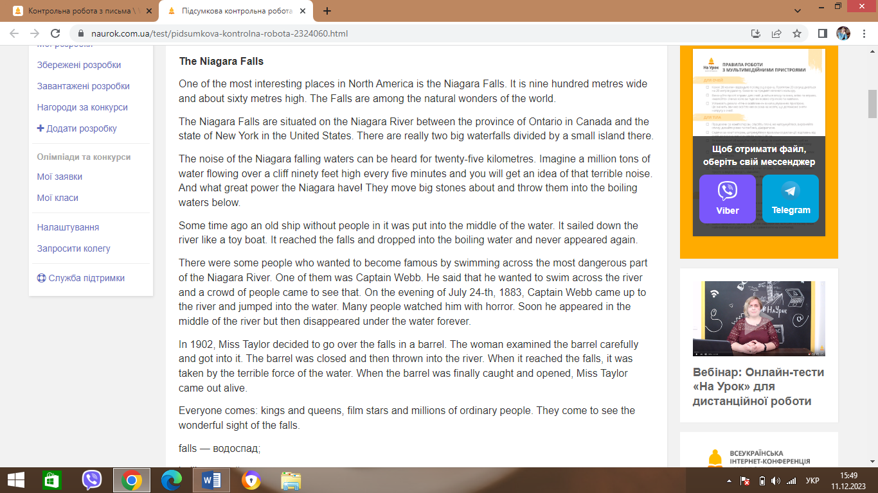Ознайомтеся з текстом

Homework:

- виконайте контроль читання

- бажаю успіхів

- до 15.12